滅頂後4分鐘就可能致死 謹記防溺十招
伊林模特兒顧思妤日前潛水時，因為不明原因溺水，搶救後仍不治，引發各界惋惜。時序漸漸進入夏天，越來越多民眾會到海邊或溪邊遊玩，但隱藏的危機可不能小覷。Yahoo!奇摩新聞幫大家整理五大Q&A，教你不管是救溺或遇溺的時候，一定不能慌亂的須知。
容易發生溺水的地點有哪些？
台灣多山、多河、多湖泊與集水區、多海域適合水上活動，針對發生溺水場所可分為：
- 海邊：颱風看浪卻小看浪高而被捲走、海邊游泳或衝浪過遠、進退潮落差大以及瘋狗浪突來無法反應的原因，即使僅踏浪也可能溺水。
- 河川湖泊：錯估水位的深淺、小看河川的暗流急湧、水庫洩洪使溪水暴漲產生急流。
- 游泳池：多為孩童到成人池玩耍而因水深溺水，或不當使用游泳器材，若再加上該處救生員不注意或不在場就更容易導致無法挽救的情況。
根據教育部統計，容易發生溺水水域有：新北市南勢溪、新北市沙崙海灘、新北市大豹溪、桃園大漢溪、桃園永安漁港、新竹內灣、嘉南大圳、台南黃金海岸等。海巡署公告的十大危險海域，則包括石門白沙灘、和平島、外木山、三貂角萊萊磯釣場、清水北防沙堤、王功漁港、安平港南堤、旗津海岸公園、七星潭、香蕉灣海域等。
發現有人溺水時，應該如何反應？
把握黃金搶救時刻，立即做正確判斷和行動：
- 快速的評估自己的能力和手邊能用的資源。
- 在岸上執行救援才安全，勿驟然跳下水去救人。
- 先尋找附近有沒有長的木棍、竹竿、繩索等物品，於岸上伸向溺水者，把溺水者拉回來；若是距離太遠，再試著將救生圈、浮球等有浮力的東西丟給溺水者。
- 設法使其頭部保持在水面上，施救者最好從背後靠近溺水者，減少被溺水者緊緊抱著、兩個人都溺斃的機會。若溺水者已失去意識，就必須讓他仰臥，並將頭部舉出水面，以保持呼吸暢通。
溺水致命是什麼情況？
溺水後，水、泥沙等進入呼吸道，刺激呼吸道痙攣或產生阻塞而引起缺氧、窒息。落水滅頂後一般4～6分鐘即可致死。
搶救溺水的緊急技能、設備為何？
關鍵時刻搶命一定要懂得操作：心肺復甦術（CPR）、自動體外心臟電擊去顫器（AED）。
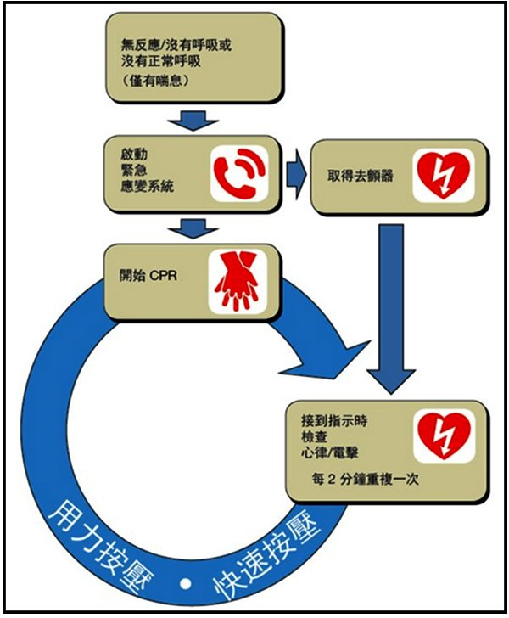

新版心肺復甦術CPR步驟口訣改為：叫叫CAB
- 叫：查看意識與呼吸。可以輕拍及呼喚來評估意識狀態、快速查看是否有呼吸，並檢視身上是否有外傷，或需要醫藥援助。如果發現已經昏迷且沒有呼吸（或僅有殘喘）時，需開始施行救命術。
- 叫：呼喊求救。在進行急救之前，記得大聲呼喊請求旁人幫忙急救，及請人打119。但如果獨自一人時，請先施行救命術約兩分鐘後，再趕快打119。
- C：Compressions胸外按壓心臟。對於無反應且無呼吸的成人，讓其仰躺後，立即開始以每分鐘至少100下的速度進行胸外按壓，對嬰兒使用兩指、兒童使用單手或雙手按壓胸部中央的位置，按壓時，手要打直、垂直用力壓下，放鬆時，要讓胸部完全的回彈。
- A：Airway打開呼吸道。一手壓前額，另一手抬高下巴，使頭往後仰、嘴巴張開的姿勢，來打開呼吸道，並檢查口中有無異物，如有發現，直視下取出異物，切勿盲目挖取。
- B：Breathing人工呼吸。壓胸30下、打開呼吸道、然後直接口對口人工呼吸兩口氣，每口吹氣時間約一秒鐘，吹氣時，要看到胸部有起伏，但避免過度用力吹氣。
如此反覆執行5個循環（約兩分鐘）後，如果還沒打電話求救，此時應趕緊通知119，接著繼續急救直到救援到達，或患者會動、有呼吸為止。
自動體外心臟電擊去顫器（AED）操作步驟：
- 打開電源開關 (Power on the AED)。
- 貼上電擊片，插入導線 (Attach electrode pads)。
- 分析心律 (Analyze the rhythm)。
- 確定無人接觸病患，依機器指示電擊(Clear the victim and press the shock button)。
- AED電擊貼片黏貼的位置：
- 右側電擊片貼在右胸部上方鎖骨下面，胸骨右側處。
- 左側電擊片貼在左乳頭外側，電擊片上緣要距離左腋窩下約7公分左右。
- AED的禁忌：
- 小於8歲以下或體重小於25公斤病患不能使用。
- 避免接觸水源，若胸部潮溼，須先擦乾再使用AED。
- 若胸部有藥物貼片或胸部內裝有心律調節器或電擊器，則AED的電極片須貼在遠離上述器具至少2.5公分處。
- 分析心律時，不可晃動病人，若在行駛的救護車上AED無法分析心律，須先將救護車停穩再行使用。

防溺有10招，看你能記得幾招？
